KŪRYBINIŲ IDĖJŲ RAIŠKA ,,BEŽDŽIONIUKŲ“ GRUPĖJE TEMA ,,AUGINTINIAI ŠALIA MŪSŲ“

Nuotolinio darbo laikotarpis: 2020 03 23-03 27
,,Nupirkite savo vaikui šuniuką: padovanosite jam labiausiai atsidavusį ir ištikimą draugą“ (Berton Braey)
Tikslas/sritys: aplinkos pažinimas: meninė raiška; sakytinė kalba, kūrybiškumas.
Uždaviniai: Siekti, kad vaikas artimiau pažintų kuo įvairesnių gyvūnų.
Sužinotų apie jų ypatumus; mitybą, išvaizdą, charakterį, pomėgius.
Susipažintų ir pasigrožėtų vieni kitų gyvūnais ir dar labiau sustiprintų draugystę.
Antrosios savaitės metu kvietėme susipažinti su savo augintiniais, o kurie jų neturi, raginome nusipiešti, kaip svajonę, kurią galima įgyvendinti. Parenkant užduotėles, pirmiausiai, galvojome, kad jos būtų informatyvios, suteiktų vaikams teigiamų emocijų, skatintų visapusišką kompetencijų ugdymą.
Su augintiniais siūlyta papildomai susipažinti per įvairaus pobūdžio filmukus, pasakėles, daineles. Naudojome Padlet.com ir Youtube platformose užduotėles ir įkėlėme į ,,Beždžioniukų“ ,,Facebook“ grupę.

https://www.youtube.com/watch?time_continue=56&v=tk9aAN-I8DA&feature=emb_title
https://www.youtube.com/watch?v=P6BdJeVqY_k
https://www.youtube.com/watch?v=Ms2OyLAJzSc

Susipažinome su savo grupės vaikučių augintiniais iš arčiau, o jų būta išties labai daug ir įvairių. Didžioji dauguma vaikų įvardijo savo augintinių vardus, pomėgius, apibūdino charakterį. Pasirodo, jog vaikai ir jų tėveliai augina ne tik tradicinius augintinius,(šuo, katė), tačiau sulaukėme ir mažų krabų, žuvų, paukštelių, avyčių, ežių, netgi bičių. Buvo pasūlytas klausimas: ,,suskaičiuokite, prašau, kiek jūs matote bičių avilių , o kaip manote, kiek turime bičių šeimų?“ Šeimos demonstravo ir iš seniau turėtas nuotraukas, siuntė savo augintinius, kurie gyveno kaime, pas senelius. Komentaruose buvo juntama, kad tėveliams ir vaikučiams ši tema labai patiko, nes jie artimiau pažino vienas kitą,ir patyrė labai daug teigiamų emocijų. Buvo diskutuota , kad šią temą jie norėtų dar išplėsti, kuomet sugrįš į grupę. Pasidalinsiu pačiais mylimiausiais, kaip teigė vaikai, augintiniais – šuniukais.

Viltės geriausia draugė – Michi. Adamo geriausias draugas – Ričis.
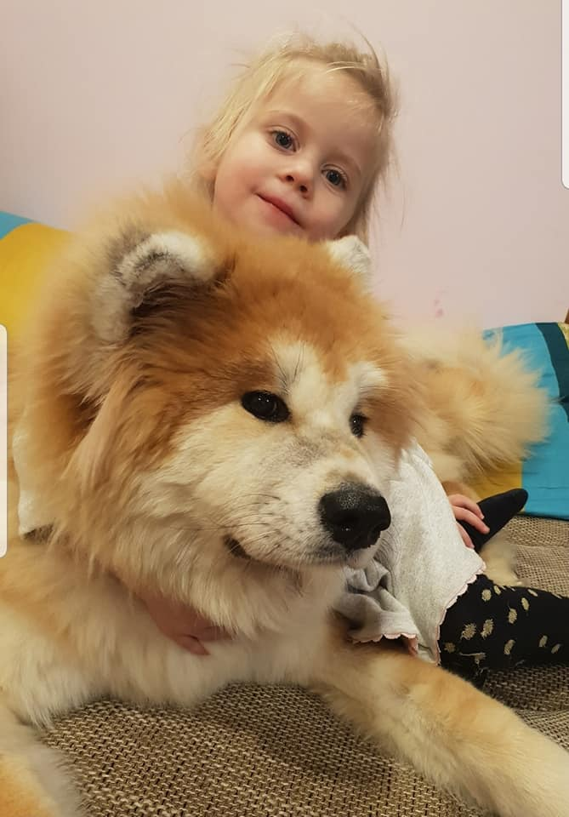
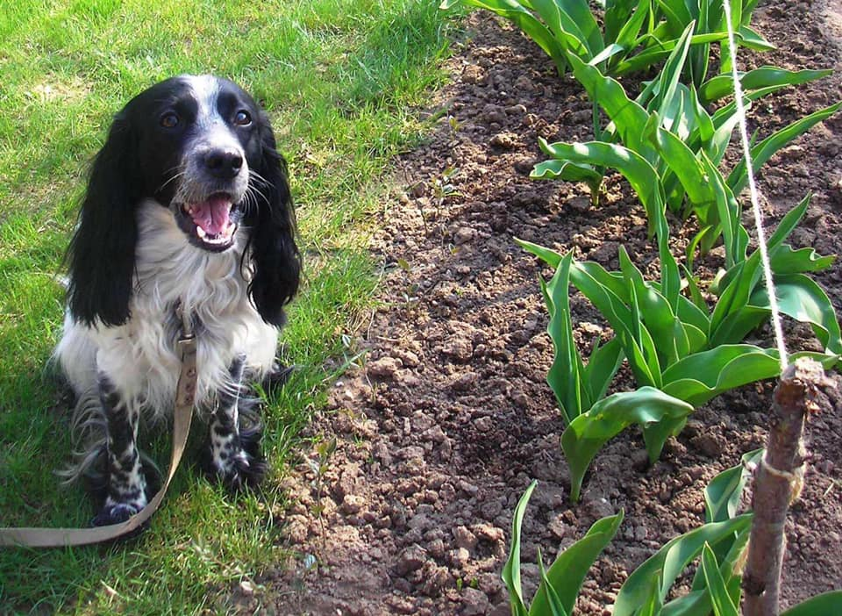

Vaikučiai, kurie neaugina gyvūnėlių – nenusiminė. Jie, tiesiog, piešė, aplikavo, lipdė savo svajonių augintinį. Lavindami pažinimo, skaičiavimo ir matavimo kompetencijas, skaičiavo akytes, kojytes, lygino dydžiu su savimi, kitais gyvūnais. Nuotraukose matyti, vaikų susikaupimas ir išradingumas.

Gretos svajonių augintinis – katytė. Arno S. svajonių augintinis – kačiukas. 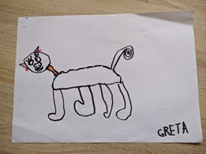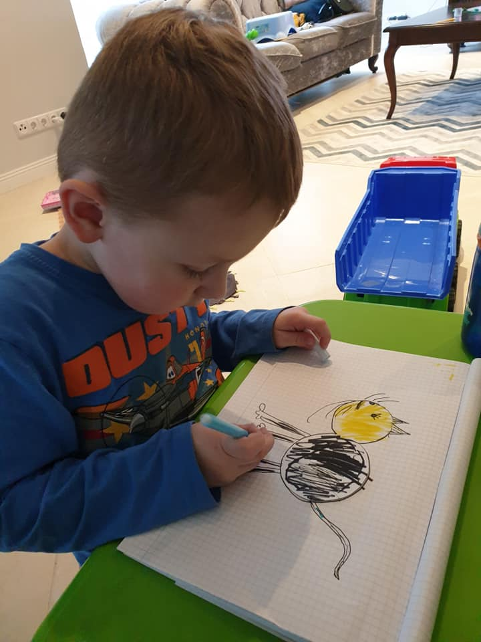

Nupiešę savo svajonių augintinius iš įvairių medžiagų vaikučiai išradingai konstravo naujiems gyvūnėliams namelius, urvelius, inkilėlius. Ugdydami meninę, kūrybiškumo kompetencijas jie išradingai pasitelkė skirtingas technikas ir nustebino savo kūrybiškumu.
Ievutės namelis išlankstytiems iš popieriaus šuneliams. Adamo sukonstruotas lego namas.
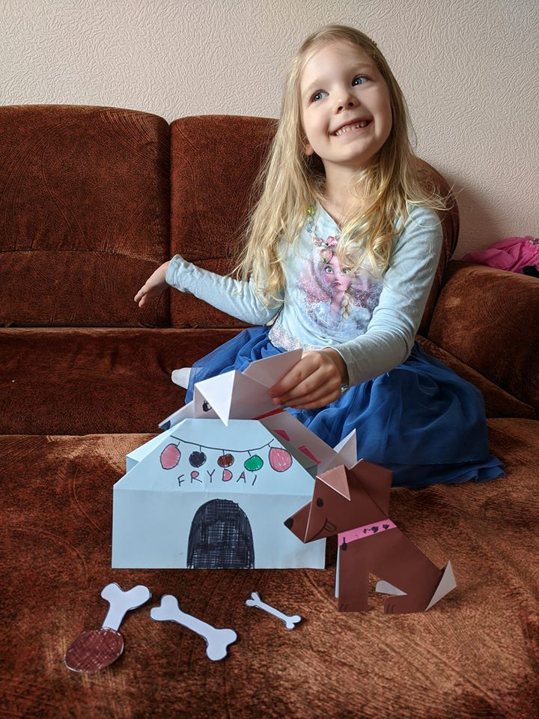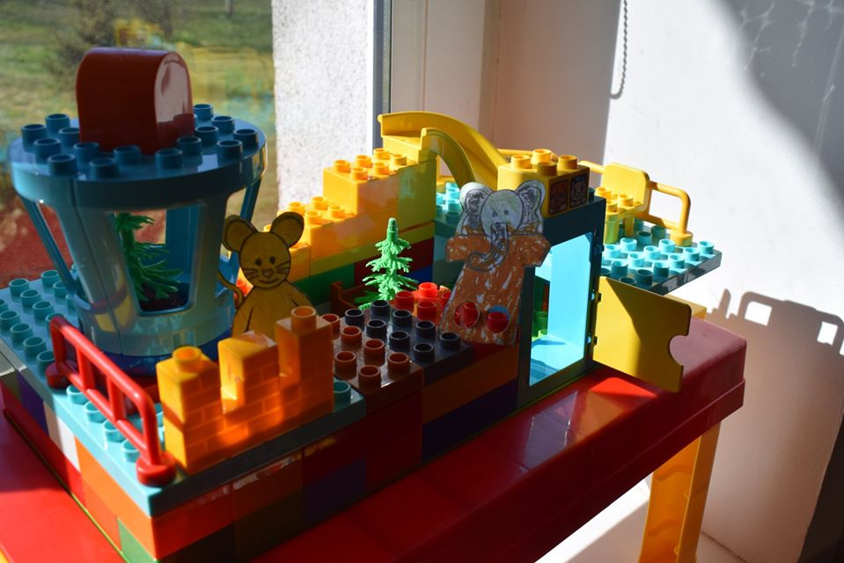
Iš popieriaus, pagal duotą trafaretą ir pavyzdį, pasiūlėme pasigaminti pirštukines lėles – gyvūnėlius. Tikslas buvo leisti vaikams pajusti žaidimų teikiamą malonumą, patiems susikurti žaisliuką. Kūrybingos lėlės, kurias vaikai gamino, padėjo užmegzti ryšį su vaidyba, imitacija, siužetiniu žaidimu, lavino sakytinės, foneminės kalbos gebėjimus.Su jais galima žaisti pirštukų žaidimus, dainuoti daineles, imituoti gyvūnų garsus, judesius, kartu pasportuoti.
https://1.bp.blogspot.com/-WHaYFb9aZ6w/WMMIOcso6CI/AAAAAAAAN3E/z8hML9rqaE8Ypv_5GLFV0tfVk-4aYehvgCLcB/s1600/grey-blue-page.gif
Simono namelis ir visa komanda lėlių. 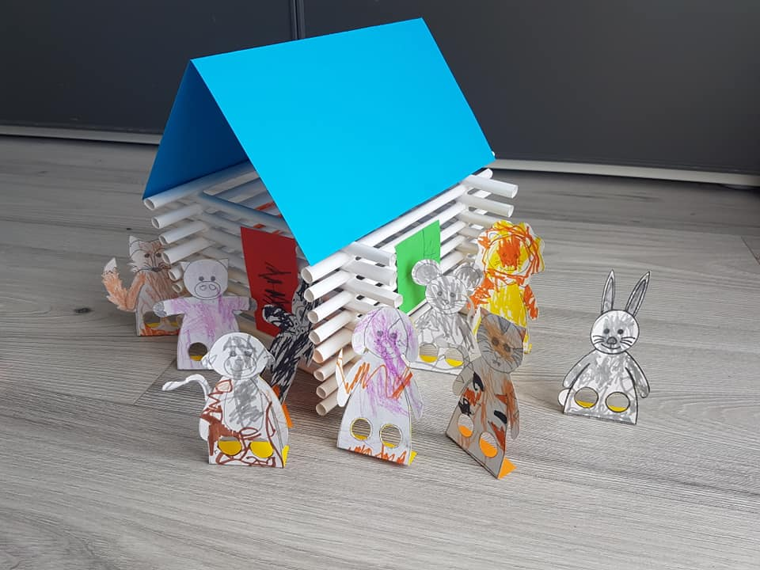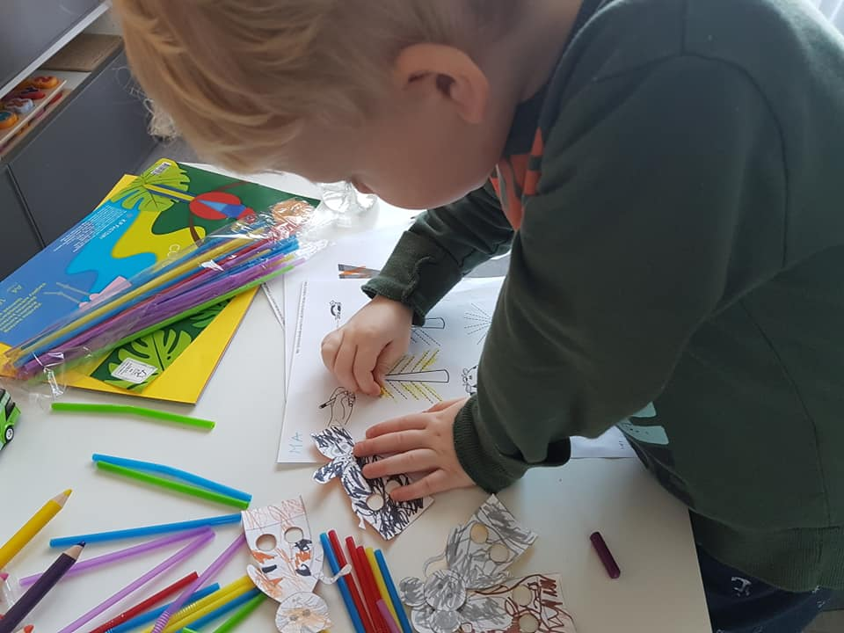

Liepos lėlės-augintiniai – kačiukai.
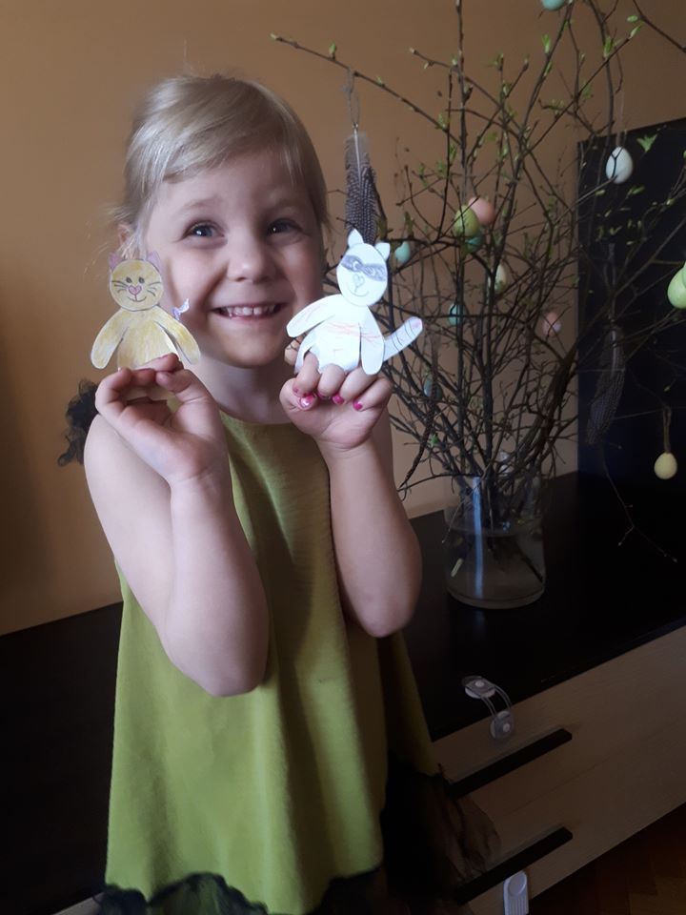

Greta džiaugiasi savo dviem naujais pirštukiniais draugais – pelyte ir drambliuku.
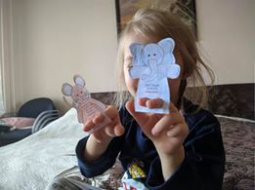
Štai ir baigėsi antroji nuotolinio ugdymo savaitė. Visi kartu kūrėm, dirbom, tobulėjom. Galiu teigti, kad tėveliai noriai įsitraukė į ugdymą, siuntė foto nuotraukas, video, o vaikučiai šauniai stengėsi viską atlikti. Buvo stebimas nepaprastas susidomėjimas, begalinis džiaugsmas vaikų akyse. Žinoma, dėkoju tėveliams, kad jie suprato mokytojų pateiktas iniciatyvas ir padėjo jas įveikti. Pastebėjau, kad tėvai žymiai daugiau bendrauja tarpusavyje, susipažįsta vieni su kitais. Manau, kad jiems toks būdas yra priimtinas ir smagus. Tėveliai komentuoja, giria savo ir kitų vaikų darbelius, taip pat ir dėkoja auklėtojoms už kūrybines užduotėles. Kaip rašo Gretos mama Lena Veršinina, „Jūsų misija tikrai labai sudėtinga: juk vienas dalykas gyvai tokius darbelius organizuoti, o kitas - sugalvoti ir pateikti viską nuotoliniu būdu, kad ir tėvai suprastų, ką reikia atlikti. Bet nieko, mes visi kartu visus sunkumus įveiksime! Svarbiausia, kad visi sveiki būtume“. Labai smagu, kad didžioji dalis grupės šeimų noriai dalijasi įspūdžiais, nuotraukomis bei kūrybinėmis patirtimis. O mes taip pat pozityviai juos palaikome, padrąsiname, kviečiame dalintis idėjomis ir sumanymais. Džiaugiamės, kad šiuo metu, mūsų lūkesčiai – pasiteisino.

